Wat zijn Egyptische breuken en waarom werden ze gebruikt?
In dit OC wordt er gekeken naar de zeer oude rekenmethode van een zeer vooruitstrevende beschaving: de methode van de Egyptische breuken.
Ik hoop u meer te weten over de Egyptische breuken. Daartoe heb ik een hoofdvraag opgesteld, die zal worden beantwoord aan de hand van een aantal deelvragen.
De hoofdvraag luidt: Wat zijn Egyptische breuken en waarom werden ze gebruikt? Om deze onderzoeksvraag te kunnen beantwoorden heb ik volgende deelvragen opgesteld:
- Wanneer werden Egyptische breuken bedacht en gebruikt?
- Wat zijn Egyptische breuken
  - Wat is er bijzonder aan Egyptische breuken?
- Welke werkwijzen bestaan er om Egyptische breuken op te lossen?
- Waarom werden de Egyptische breuken gehanteerd?
  - Waarom gebruiken we geen Egyptische breuken meer?
- Wanneer werden Egyptische breuken bedacht en gebruikt?
Egyptische breuken werden in het Oude Egypte bedacht. Het Oude Egypte was een verenigde staat, ontstaan uit twee gebieden: Opper-Egypte en Neder-Egypte.
De Oude Egyptische beschaving was een vrij moderne en geavanceerde maatschappij. Een koning (farao) stond aan het hoofd van deze maatschappij. De Egyptische beschaving kende eeuwen van een relatief stabiel bestuur. Het was ook de eerste beschaving waarin technologie, zoals irrigatie en wegen, toegepast werd.
Het waren de Oude Egyptenaren die het Egyptische schrift ontwikkelde. Dit is een beeldschrift, waarvan de schrifttekens hiëroglyfen worden genoemd. Naast het hiërogliefenschrift maakte de oude Egyptenaren ook gebruik van het Hiëratisch schrift. Dit schrift werd vooral gebruikt op papyrussen.
Rond 2000 voor Christus werd er in het Oude Egypte ook al gewerkt met getallen.
Het beroemde Rhindpapyrus van de Egyptische schrijver Ahmes bevat een verzameling wiskundige problemen en oplossingen. De Oude Egyptenaren gebruikten een systeem van Egyptische cijfers als getallenstelsel. Net zoals het schrift werden de getallen geschreven in hiëroglyfen en Hiëratisch schrift.
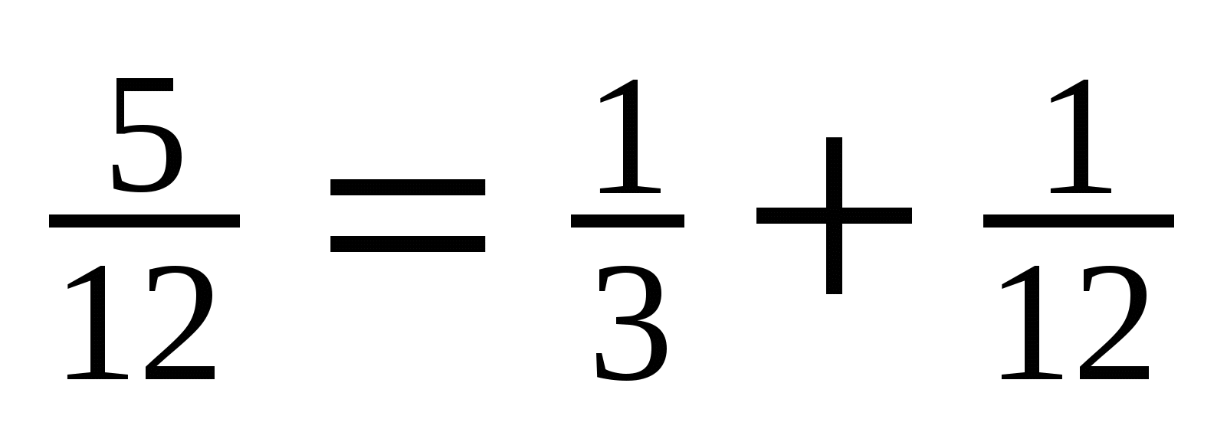
Wat zijn Egyptische breuken? Zijn er bijzondere eigenschappen aan te wijzen?
- Wat zijn Egyptische breuken?
De oude Egyptenaren werkten, net als wij nu doen, met breuken. Zij kenden de breuken niet zoals wij die nu kennen. Zij werken vrijwel alleen met stambreuken. Dit zijn breuken waarvan de teller 1 is, zoals $\frac{1}{2}$ en $\frac{1}{4}$. De niet-stambreuken $\frac{2}{3}$ en $\frac{3}{4}$ werden met uitzondering wel gebruikt.
De Oude Egyptenaren noteerden de stambreuken door een ‘open mond’ boven de noemer te plaatsen. Voor sommige breuken werden er zelfs speciale schrijfwijzen bedacht.
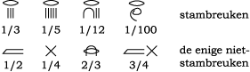
Breuken zoals $\frac{2}{5}$ en $\frac{6}{7}$ konden zij dus niet op deze manier opschrijven. Ze konden ze wel noteren door stambreuken bij elkaar op te tellen. Hierbij moesten alle stambreuken verschillend zijn
Als een breuk word geschreven als de som van verschillende stambreuken wordt dit een Egyptische breuk genoemd.
  - Wat is er bijzonder aan Egyptische breuken?
Bijzonder aan de Egyptische breuken is dat er geen enkele unieke Egyptische breuk bestaat. Iedere breuk heeft een oneindig aantal manieren om te worden geschreven.
- Welke werkwijzen bestaan er om Egyptische breuken op te lossen?
De vaakst gebruikte werkwijze om van een breuk een Egyptische breuk te make is de methode van Fibonacci. Het wordt ook wel eens het “Gulzige Algoritme” genoemd. Deze methode staat neergeschreven in Fibonacci’s beroemde werk Liber Abaci.
Om deze werkwijze goed te kunnen doorlopen moet men er op letten dat de breuk aan volgende voorwaarde voldoet:
- De breuk moet kleiner zijn dan 1: $\frac{t}{n}$ <1
- De teller t ≠ 1. Als de teller 1 is, is het al een stambreuk.
- De teller t > 0
Als de breuk aan de voorwaarden voldoet, kan het Algoritmische methode van Fibonacci worden toegepast. Bijvoorbeeld bij de breuk $\frac{521}{1050}$, die aan de voorwaarden voldoet.
Bij het algoritme begin je door de grootste stambreuk te nemen die in de gegeven aanwezig is. Hierna trek je deze stambreuk van de gegeven breuk af. Wat er dan van de breuk overblijft wordt gebruikt om wederom de grootste stambreuk er uit te halen, en zo wordt doorgegaan tot de breuk tot een stambreuk is herleid.
$\frac{521}{1050}$ = $\frac{1}{3}$ + rest (neem hier $\frac{1}{3}$, want 521 is minder dan $\frac{1}{2}$ van 1050)
$\frac{521}{1050}$ – $\frac{1}{3}$ = $\frac{57}{350}$
$\frac{57}{350}$ = $\frac{1}{7}$ + rest (neem hier $\frac{1}{7}$, want $\frac{57}{350}$ is 6,14. $\frac{1}{6}$ is te klein, dus neem $\frac{1}{7}$ )
$\frac{57}{350}$ – $\frac{1}{7}$ = $\frac{1}{50}$
Dus $\frac{521}{1050}$ = $\frac{1}{3}$ + $\frac{1}{7}$ + $\frac{1}{50}$
Als men niet uit de Egyptische breuk kan komen, kan men altijd terugvallen op de methode van Fibonacci. Deze komt namelijk altijd uit, maar het geeft niet altijd de korst mogelijke oplossing.

- Waarom werden de Egyptische breuken gehanteerd?
Waarom de Oude Egyptenaren kozen voor het systeem van de Egyptische breuken is niet helemaal duidelijk. Naar alle waarschijnlijkheid is het wel een systeem geweest wat voor hen voldeed, want ze hebben er eeuwenlang gebruik van gemaakt.
De oude Egyptenaren pasten de Egyptische breuken toe bij algebraïsche en meetkundige problemen. De meeste problemen waren erg praktisch van aard en de wiskunde van toen wordt nu vaak ‘toegepaste rekenkunde’ genoemd.
- Waarom gebruiken we geen Egyptische breuken meer?
Tegenwoordig maken we naarst de stambreuken ook gebruik van breuken in de van $\frac{Teller}{Noemer}$. De teller is een geheel en positief getal, eveneens de noemer.
Als de teller een waarde van 1 heeft spreken we dus van een stambreuk. Deze breuk is niet verder te vereenvoudigen. Als de teller kleiner is dan de noemer dan is er sprake van een “echte breuk”. Er is sprake van een “onechte breuk” als de teller groter of gelijk is aan de noemer.
Het voordeel van het gebruik van deze niet-stambreuken is dat ze veel eenvoudiger te noteren zijn. Er kan vaak makkelijker mee gerekend worden, vooral als men gebruik kan maken van een rekenmachine.
In dit huidige computertijdperk en de huidige tijdsgeest waarin alles zo snel en zo efficiënt mogelijk moet, lijkt er voor de Egyptische breuken vrijwel geen plaats meer om te bestaan.
Desalniettemin is het een fascinerende en interessante methode, die zeker de moeite van het bestuderen waard is.
- Bronnen :
www.nemokennislink.nl
www.wisfaq.nl
https://nl.wikipedia.org/wiki/Rij_van_Fibonacci
http://www.hhofstede.nl/modules/egyptisch.htm
http://info.math4all.nl/Wiskundegeschiedenis/Onderdelen/RGEgypte.html
http://mathworld.wolfram.com/RhindPapyrus.html
http://en.wikipedia.org/wiki/Egyptian_fraction
http://www.mathpages.com/home/kmath340/kmath340.htm
http://www.math.yorku.ca/Who/Faculty/Steprans/Courses/2042/EgyptianFractions/EgyptianFractions.html

